编号：1281-2021
测量设备溯源抽查表
企业名称 | 巨晟石油机械有限公司
部门 | 测量设备名称 | 测量设备编号 | 型号  规格 | 测量设备  计量特性 | 测量标准装置名称及技术参数 | 检定/校准机构 | 检定/校准日期 | 符合打√  不符合打×
生产技术部 | 压力表 | C.04.044 | （0～60）MPa | 1.6级 | 精密压力表（0～60）MPa 0.4级 | 湖南航测检测技术服务有限公司 | 2021.8.2 | √
生产技术部 | 游标卡尺 | 460603209 | （0～150）mm | ±0.03mm | 4等量块 | 湖南航测检测技术服务有限公司 | 2021.8.2 | √
生产技术部 | 游标卡尺 | 9321 | （0～300）mm | ±0.04mm | 4等量块 | 湖南航测检测技术服务有限公司 | 2021.8.2 | √
生产技术部 | 耐震压力表 | U7309 | （0～60）MPa | 1.6级 | 精密压力表（0～60）MPa 0.4级 | 湖南航测检测技术服务有限公司 | 2021.8.2 | √
生产技术部 | 外径千分尺 | c34589 | （75～100）mm | ±0.004mm | 量块5等  5.12-100mm | 湖南航测检测技术服务有限公司 | 2021.8.2 | √
审核综合意見：
审核综合意見：公司已制定《测量设备计量确认控制程序》、《外部供方控制程序》和《量值溯源性程序》，公司未建最高计量标准，测量设备由生产技术部负责溯源。公司测量设备全部由生产技术部送外校准/检定，检定机构是湖南航测检测技术服务有限公司，校准/检定证书由生产技术部保存，现场抽查5份校准证书。根据抽查情况，校准情况符合溯源性要求。

审核日期：2021年12月10日~ 12月11日上午
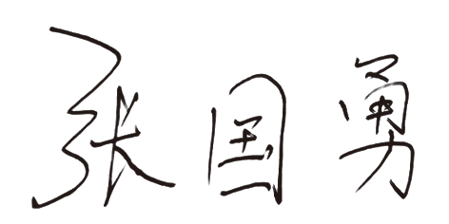

审核员签字 ： 部门代表签字：

说明：“测量设备计量特性”可以填写测量设备的最大允差、准确度等级或校准结果的测量不确定度。

